**Церах Агапа (Cierachowa Ahapa)**

8 декабря 1801 г – крещение дочери Марьяны (НИАБ 937-4-32, лист 5, №28/1801-р).

**НИАБ 937-4-32:** Лист 5. **Метрическая запись №28/1801-р.**

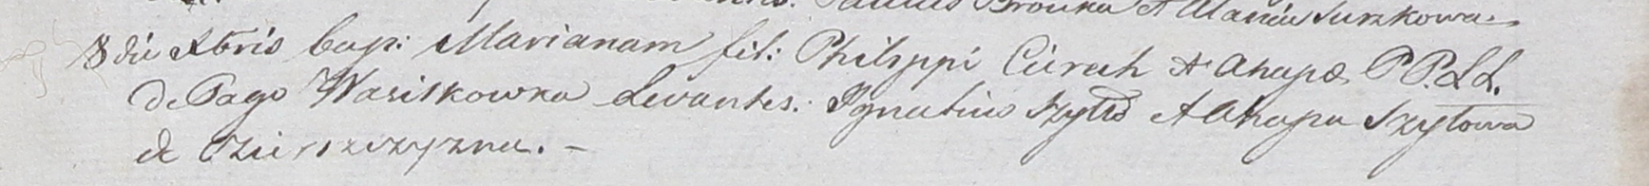

Дедиловичский костел Наисвятейшего Сердца Иисуса. 8 декабря 1801 года. Метрическая запись о крещении.

Cierachowna Mariana – дочь родителей с деревни Васильковка.

Cierach Philip – отец.

Cierachowa Ahapa – мать.

Szyłło Jgnatius – крестный отец, с деревни Озерщизна.

Szyłowa Ahapa – крестная мать, с деревни Озерщизна.

Linhart Hyacinthus – ксёндз.